ФЕДЕРАЛЬНОЕ ГОСУДАРСТВЕННОЕ БЮДЖЕТНОЕ ОБРАЗОВАТЕЛЬНОЕ УЧРЕЖДЕНИЕ ВЫСШЕГО ОБРАЗОВАНИЯ «ВОЛГОГРАДСКИЙ ГОСУДАРСТВЕННЫЙ МЕДИЦИНСКИЙ УНИВЕРСИТЕТ» МИНИСТЕРСТВА ЗДРАВООХРАНЕНИЯ РОССИЙСКОЙ ФЕДЕРАЦИИ

Медико-биологический факультет

Кафедра Молекулярной биологии и генетики

РЕФЕРАТ

по дисциплине «Методы и объекты генетического анализа»

Тема:

«Особенности организации векторных систем, использующихся для клонирования генетического материала растений, животных и микроорганизмов.»

Студент гр. 301 Лыков К.А.

Преподаватель Замарин А.А.

Волгоград – 2021

СОДЕРЖАНИЕ

1. Введение 3

2. Плазмиды 4

3. Механизмы репликации плазмид 7

4. Вирусы 9

5. Заключение 10

6. Список литературы 11

1. Введение.

Векторные системы используются для того что бы доставлять в интересующий нас организм и в интересующее нас место в его ДНК нужную нам ДНК. Для того, чтобы клетки не уничтожили встроенный в них ген нужно добавить в структуру этой ДНК ген, который позволит клетке выжить. Это крайне общее пояснение.

2. Плазмиды

Для того что бы использовать клетки микро организмов и растений учёные создали огромное число плазмид.

Плазмида – это небольшой круговой элемент ДНК, и он рассматривается как дополнительный хромосомный элемент, этот небольшой элемент ДНК несет несколько генов, но в меньшем количестве, чем в хромосомной ДНК.

Именно благодаря плазмидам можно заставлять клетки бактерий и растений создавать необходимые нам белки.

Плазмида содержит в себе:

- Точку начала репликации (указывается как ori).

- Структурные гены репликации (rep).

- Локус (точку расположения конкретного гена) генов, что ответственны за копийность (cop).

- Гены, отвечающие за то, как будут распределены плазмиды в ходе деления “материнской” клетки в клетках-потомках (par).

- Детерминанты, контролирующих поддержание определённого числа копий (ccd).

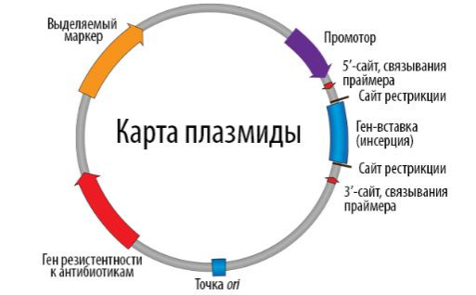

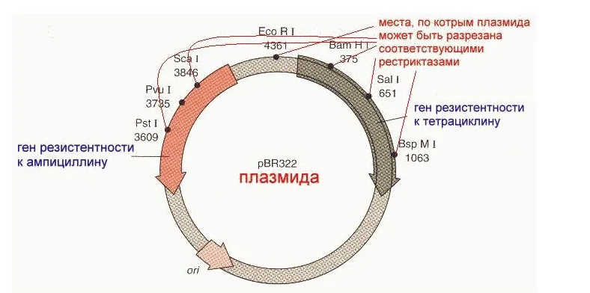

Главным образом плазмиды встречаются у бактерий, а также у некоторых архей и эукариот (грибов и высших растений).

Существуют определённые способы доставки плазмид в эти клетки:

1) Микроинъекция – инъекция ДНК в клетку напрямую с помощью специального инструмента.

2) Электропорация –подача импульсов высокого напряжения на клетки можно добиться расширения пор в мембранах.

3) Упаковка в липосомы –ДНК помещают в липосому, которая всасывается в клетку.

4) Электронная пушка – пушка которая стреляет специальными снарядами на поверхности которых находятся ДНК. В результате выстрела некоторые клетки погибают, но некоторые выживают. Этот метод хорошо используется при изменении генома растений, из-за того что после получения таких клеток, вегетативным путём можно вырастить генно-модифицированное растение.

5) Метод «Мини-клетки» - получают путем блокирования донорных клеток митозе колцемидом. При продолжительной обработке клеток колцемидом в них вокруг каждой хромосомы формируется новая ядерная мембрана.

У разных клеток эффективны разные праймеры и другие компоненты, поэтому существую специально подготовленные плазмиды в которые необходимо добавить только ген-репортёр, и по его концентрации в интересующей нас бактерии выявить наиболее подходящие компоненты плазмиды.

3. Механизмы репликации плазмид.

Плазмиды делятся по механизму репликации.

1) Тета-тип

Белок Rep(replication) способен взаимодействовать с определёнными последовательностями нуклеотидов, он присоединяется к месту ori (точки репликации). Этот белок в комбинации с мультифункциональными белками Dna A,B,C инициирует расплетение цепи в точке ori (направление репликации остаётся прежним от 5’ к 3’). Для репликации необходимы следующие ферменты: примаза, синтезирующая праймерную РНК в точке ori; хиликаза, для расплетения ДНК; ДНК полимираза (клетки хозяина), для синтеза комплиментарной цепи. В процессе образуются 2 цепи одналидирующая и одна отстающая с фрагментами оказаки, эти фрагмены затем сшиваютя ДНК лигазой. Репликация по этому механизму может протекать однонаправленно и двунаправленно.

2) Замещение цепи

Встречается у плазмид из группы InCQ (RSF1010). Особенность механизма заключается в том, что 2 дочерние цепи реплицируются не одновременно, на промежуточном этапе получается одна двух цепочечная молекула ДНК и одна одноцепочечная. Для этой репликации необходимы белки кодируемые самой плазмидой и белки кодируемые хромосомой хозяина. Для инициации репликации необходимы белки кодируемые самой плазмидой Rep A,B,C (A(хиликаза, для расплетения ДНК), B(синтезирует ДНК затравку), C(распознаёт ori репликации), а также (хозяина) ДНК полимираза 3 типа бели SSB (single strand binding) белки связывающие одно цепочечную молекулу ДНК. Белки SSB защищают одно цепочечную ДНК от разрушения, пока происходит процесс её синтеза. После её синтеза начинается синтез комплементарной цепи для одно цепочечной ДНК.

3) Катящегося кольца

Происходит только в одном направлении и ассиметрично (синтез одной дочерней цепи происходит независимо и опережает синтез второй дочерней цепи. Плазмидный белок Rep, который разрезает одну из цепей ДНК. После разреза цепи 5’ конец фиксируется тирозиновым остатком белка Rep, а 3’ конец служит затравкой для начала синтеза дочерней цепи ДНК полимеразой третьего типа. По мере разматывания цепи её фиксируют SSB белки не позволяющие ей разрушиться. Когда разрезанная цепь полностью освобождается тот же белок Rep смыкает её в кольцо, а лигазы сшивают место разрыва. Начинается синтез комплементарной цепи для одно цепочечной ДНК. Для этого механизма характерно образование конкатимеров, содержащих множество копий одной и той же плазмиды. Конкатимеры разрешаются при участии специальных фермаентов.

Наиболее стабильные для использования (с меньшей вероятностью рекомбинации) являются плазмиды использующие Тета-тип репликации, это связано с тем, что не происходит разрыва цепи, как при методе Катящегося кольца.

В состав плазмид входят последовательности кодирующие белки подавляющие репликацию плазмид, у некоторых плазмид благодаря этой последовательности число копий в клетке будет определённым и благодаря этому можно сравнивать плазмиды между собой по эффективности синтеза нужного нам вещества (гена-репортёра)

4. Вирусы

Учёные используют вирусы для доставки ДНК в клетку, этот метод более универсален, чем перенос плазмид, так как благодаря ему можно изменять геном животных.

Метод заключается в том, чтобы создать большое число вирусов, убрать из них вирусную ДНК, или РНК, и заместить её на нужный на ген, а после произвести заражение клеток этим вирусом, можно заразить именно зиготу или половые клетки и тогда мы получим генно-модифицированный организм, или можно заразить уже имеющуюся ткань. Этот метод невероятно эффективен, с помощью него, например можно возвращать слепым людям зрение, заражая клетки сетчатки генами необходимыми для распознания света; можно вырастить полностью генно модифицированный организм для исследований.

У этого метода есть большая область применения, но у него также есть большие проблемы, из-за того, что если нам нужно заразить много клеток нам понадобится много вирусов, и из-за того, что в ответ на вирусы организм может начать выделять антитела, которые могут вызвать невероятные осложнения.

Точность метод весьма высока, но ограничения заключаются и в том, что ресурсы организма сильно ограниченны, благодаря этому методу можно действительно изменять геном, но нужно учитывать, что такое изменение может привести к образованию рака.

5. Заключение

Векторные системы крайне разнообразны, имеется огромная база векторов и плазмид и вирусов подходящих для разных клеток и для разных целей, для выбора подходящего вектора необходимы исследования. Но существуют наиболее часто используемые бактерии, к примеру кишечная палочка. Для таких бактерий было произведено не мало исследований, и понять по их результатам, какой из векторов подойдёт для нынешней задачи всё же возможно.

6. Список литературы.

**<https://studopedia.net/7_13532_vektornie-sistemi-dlya-klonirovaniya-v-kletkah-eukariot-zhivotnih-rastitelnih-i-drozhzhevih.html>**

[**https://pandia.ru/text/79/122/2665.php**](https://pandia.ru/text/79/122/2665.php)

[**https://www.youtube.com/watch?v=WtqL3d0BF3g**](https://www.youtube.com/watch?v=WtqL3d0BF3g)

[**https://ru.wikipedia.org/wiki/Репликация_по_типу_катящегося_кольца**](https://ru.wikipedia.org/wiki/Репликация_по_типу_катящегося_кольца)

[**https://karatu.ru/plazmidy-funkcii-stroenie-vidy/**](https://karatu.ru/plazmidy-funkcii-stroenie-vidy/)

[**https://ru.wikipedia.org/wiki/Плазмиды**](https://ru.wikipedia.org/wiki/Плазмиды)